1. Tạo cơ sở dữ liệu và các bảng (2 điểm) <Ảnh minh chứng CSDL>
- Tạo được CSDL OrderManagement và đầy đủ các bảng như mô tả (1.6 điểm)
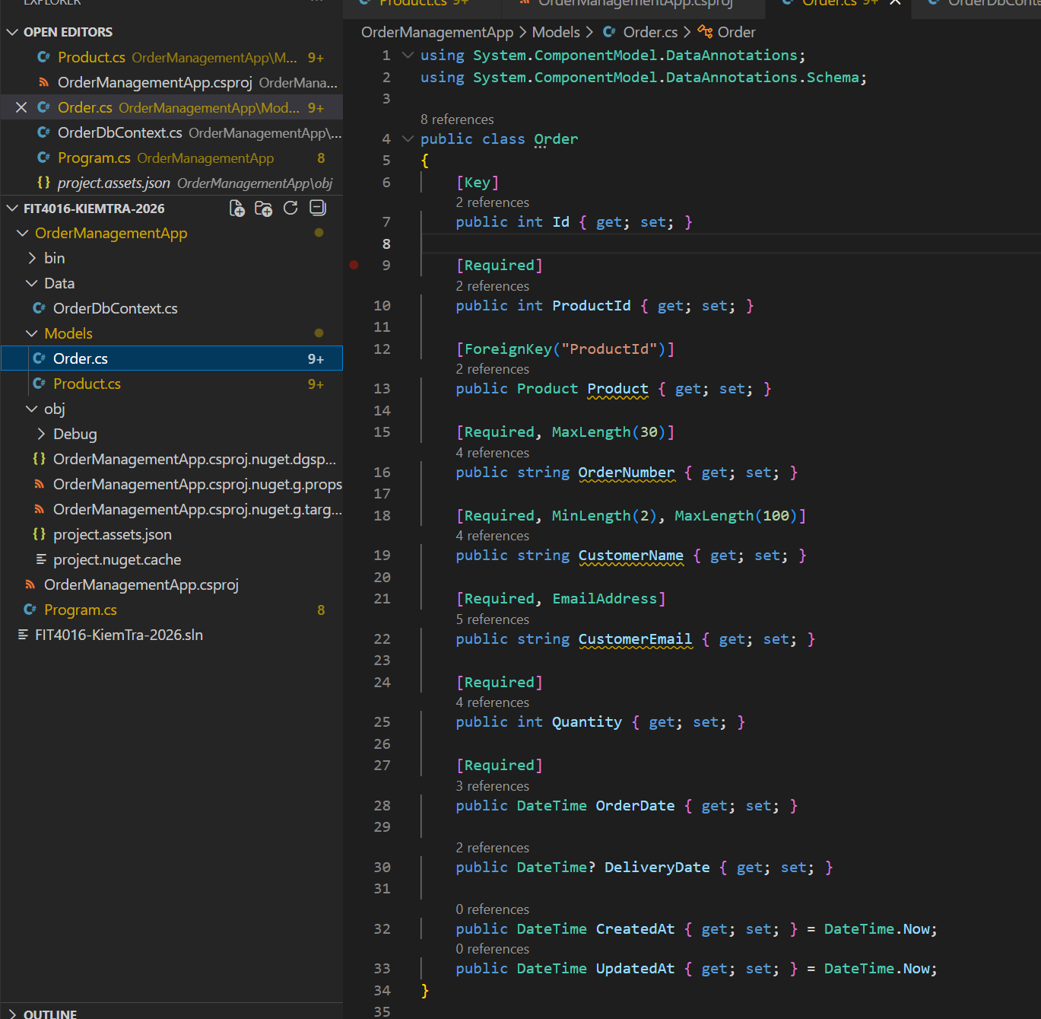

2. Tạo dữ liệu mẫu cho các bảng (2 điểm) <Ảnh minh chứng>
- Tạo tối thiểu 15 bản ghi cho bảng products và 30 bản ghi cho bảng orders (1.6 điểm)
- Sử dụng Entity Framework Seeding để sinh dữ liệu giả hợp lý (0.4 điểm)

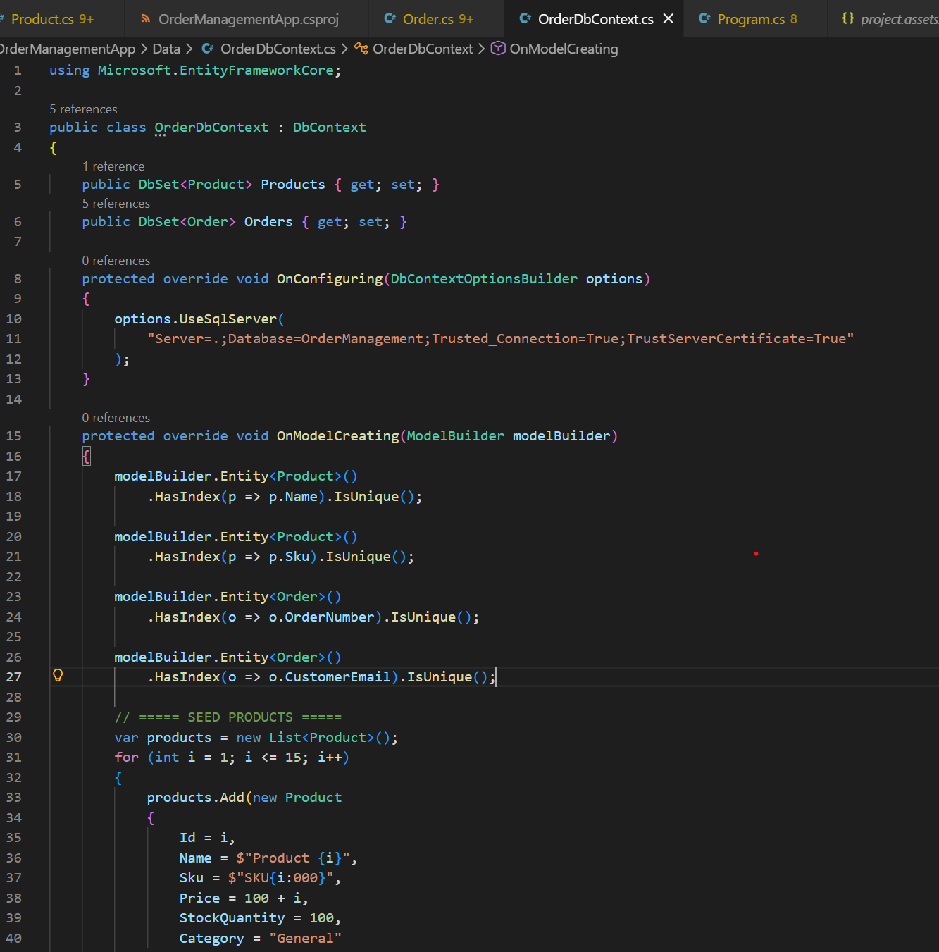
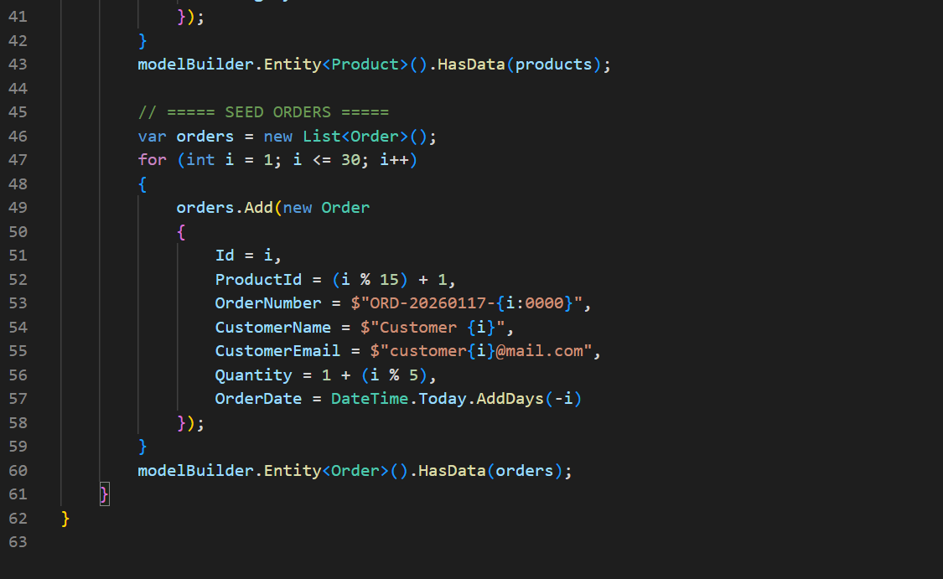

Câu 2: Xây dựng ứng dụng bằng Tiếng Anh thực hiện các chức năng CRUD đối với orders (6 điểm)
1. Chức năng tạo mới orders (Create) (1.5 điểm) <Ảnh minh chứng>
- Tạo mới được orders (1 điểm)
- Sử dụng Entity Framework để xây dựng chức năng tạo mới orders (0.5 điểm)
Yêu cầu Validation:
- Order Number: bắt buộc, chuỗi duy nhất, định dạng: "ORD-YYYYMMDD-XXXX" (VD: ORD-20260117-0001)
- Customer Name: bắt buộc, chuỗi, độ dài 2-100 ký tự
- Customer Email: bắt buộc, định dạng email hợp lệ, không được trùng
- Product: bắt buộc, phải tồn tại trong bảng products
- Quantity: bắt buộc, số nguyên > 0, không được vượt quá stock_quantity của product
- Order Date: bắt buộc, không được lớn hơn ngày hiện tại
- Delivery Date: tùy chọn, nếu nhập phải >= Order Date
- Hiển thị thông báo lỗi nếu dữ liệu không hợp lệ bằng Tiếng Anh
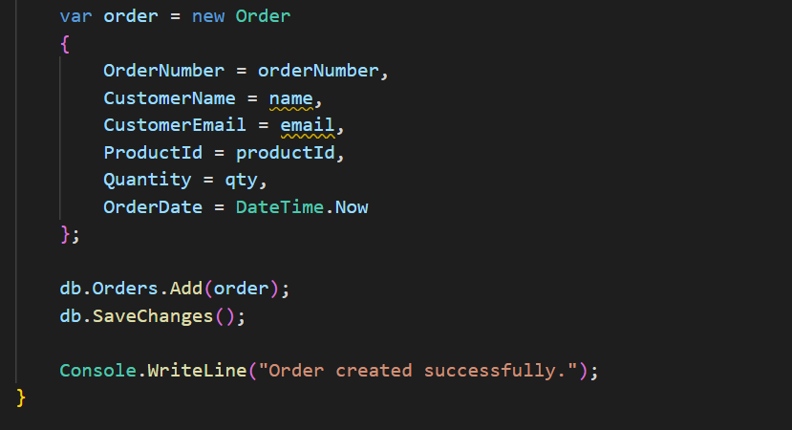

2. Danh sách orders (Read) (2 điểm) <Ảnh minh chứng>
- Hiển thị được danh sách orders (1.5 điểm)
- Sử dụng Entity Framework để hiển thị (0.5 điểm)
Yêu cầu:
- Hiển thị danh sách tất cả đơn hàng trong bảng orders dưới dạng bảng
- Có phân trang (mỗi trang hiển thị 10 orders)
- Mỗi dòng hiển thị các thông tin:
  - Order Number
  - Customer Name
  - Customer Email
  - Product Name (lấy từ bảng products dựa vào product_id)
  - Quantity
  - Order Date
  - Status (Pending/Delivered) - dựa vào delivery_date
- Có tính năng Search theo Order Number hoặc Customer Name (nếu cần)
- Hiển thị tổng số bản ghi và thông tin phân trang

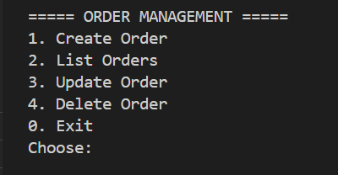

3. Chức năng cập nhật orders (Update) (1.5 điểm) <Ảnh minh chứng>
- Cập nhật được thông tin orders (1 điểm)
- Sử dụng Entity Framework để cập nhật thông tin orders (0.5 điểm)
Yêu cầu:
- Hiển thị form/dialog với dữ liệu đơn hàng hiện tại
- Cho phép cập nhật các trường: Customer Name, Customer Email, Quantity, Delivery Date
- Không được phép cập nhật Order Number và Product (những trường này là khóa)
- Validate dữ liệu đầu vào (giống như chức năng Create)
- Hiển thị thông báo lỗi nếu dữ liệu không hợp lệ bằng Tiếng Anh
- Hiển thị thông báo khi cập nhật thành công

